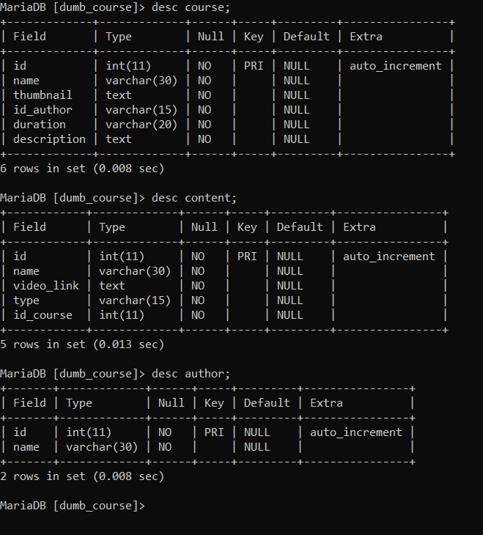

Dari tabel diatas buatlah query untuk menampilkan data sebagai berikut.

Tampilkan hasil dari query sebagai berikut.

* Tampilkan semua course

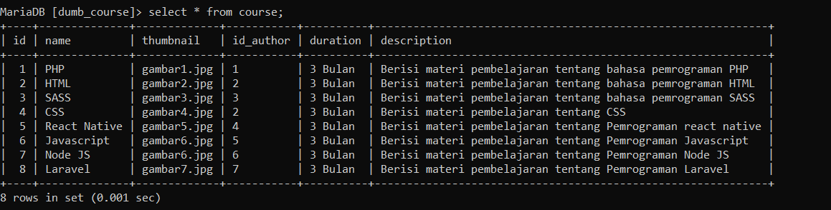

* Tampilkan course beserta penulis lengkap dengan kontennya field ditampilkan, nama course, durasi course, nama author, description course, thumbnail course.

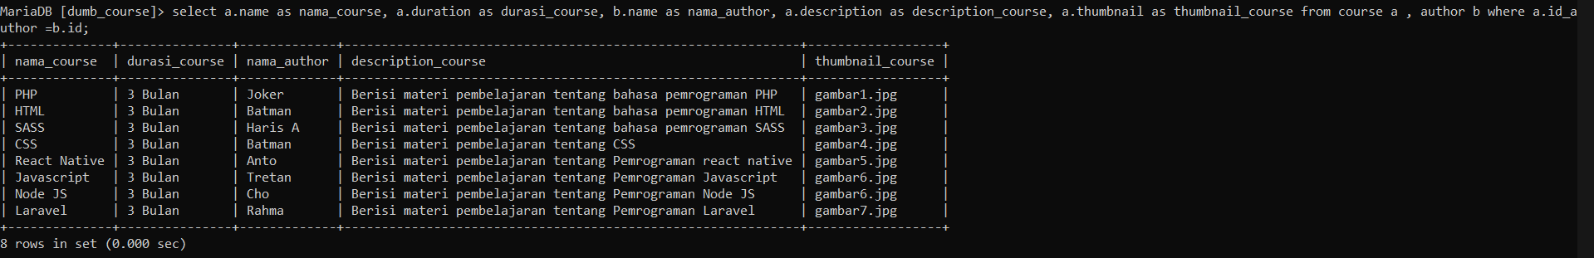

* Tampilkan detail course berdasarkan id.

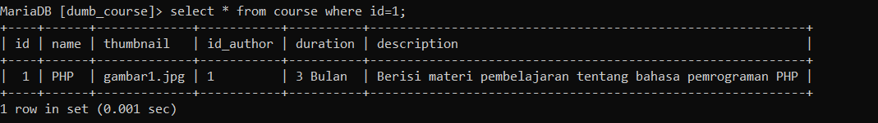

* Tampilkan hasil query tambah post course, content dan author.

Tambah course.



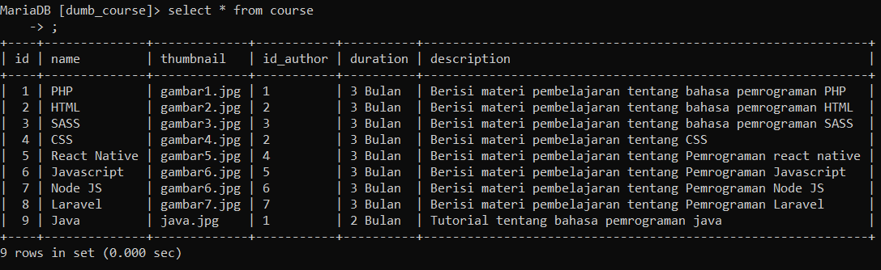

Tambah content

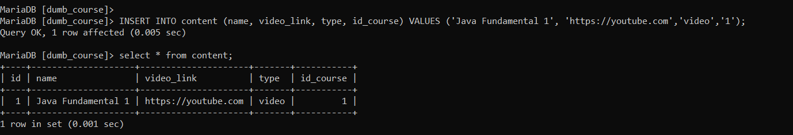

Tambah author

